- ĐĂNG NHẬP / ĐĂNG XUẤT
- Vào trang: fme.hcmut.edu.vn/wp-login.php
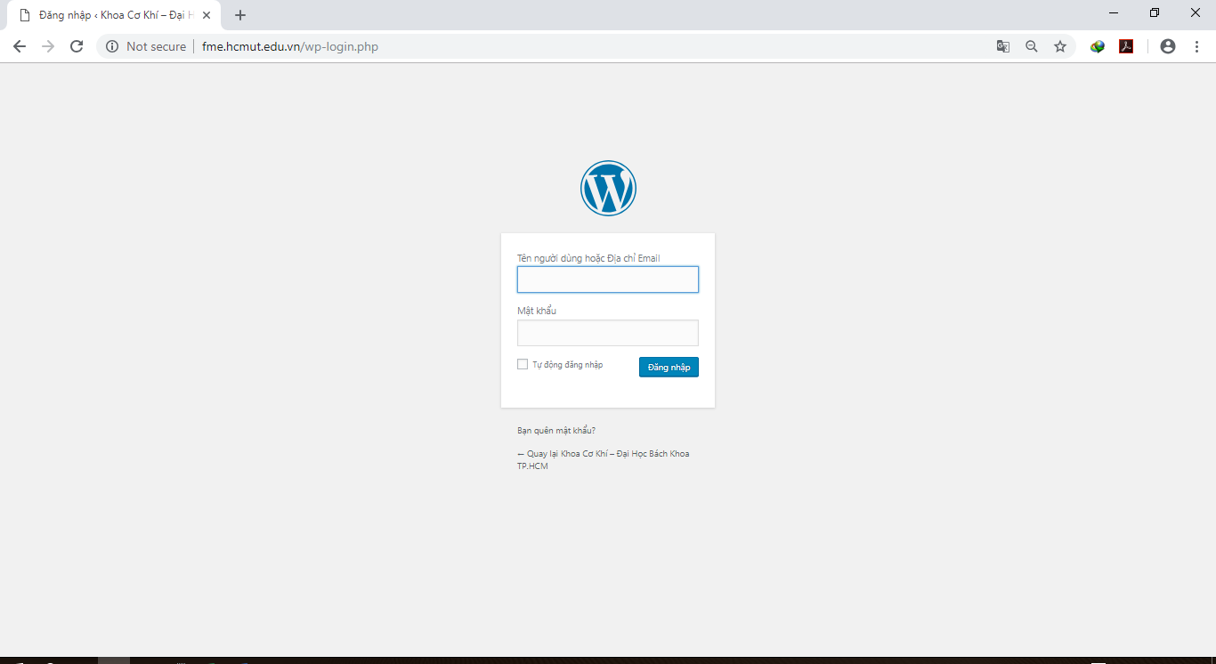
- Để đăng xuất, bên phải trên cao đưa con trỏ vào vào “Chào Admin-Fme”, rồi nhấn vào “Đăng xuất”
- VIẾT BÀI MỚI
- Bên trái, chọn mục “Bài viết”
- Chọn tiếp mục “Viết bài mới”
- Bên phải, chọn mục cần đăng trong vùng “Chuyên mục”
- Bên phải, bên dưới, chọn “Đặt ảnh đại diện”.
- Bên phải, chọn mục “Đăng bài viết” hoặc “Cập nhật” (cùng chỗ)
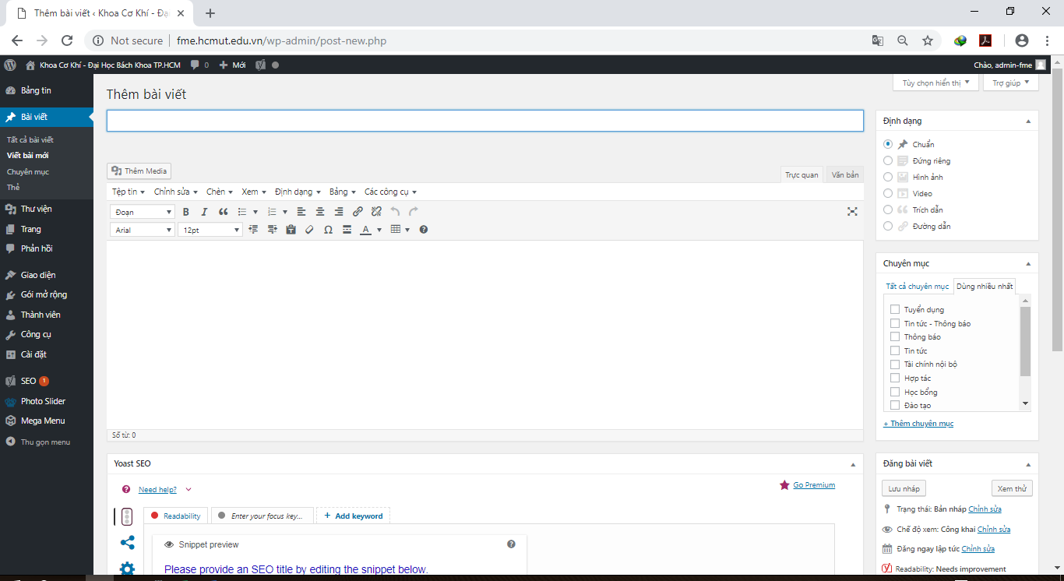
- ĐĂNG HÌNH ẢNH
- Phía trên, gần bên trái, chọn mục “Thêm media”.
- Nếu là ảnh ngoài từ website khác, chọn tiếp mục bên trái “Chèn từ URL”.
- Nếu là ảnh nội bộ đã tải lên, chọn mục “Thư viện”
- Để ảnh tải mới, chọn mục “Tải tập tin lên”.
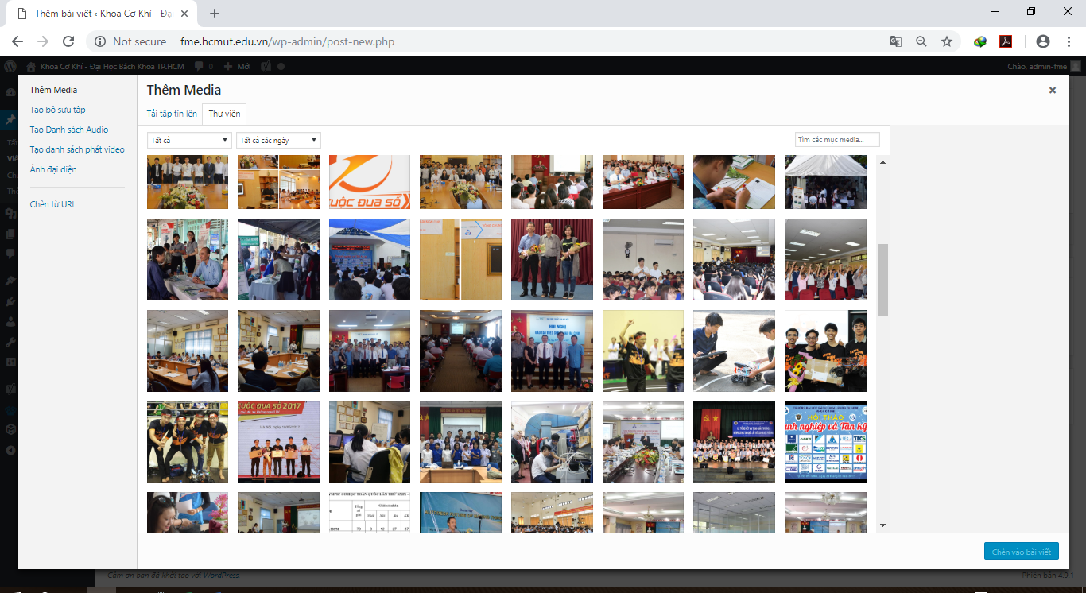
- XỬ LÝ BẢNG
- Đưa bảng vào Word, xử lý “Autofit”
- Copy và đưa lên website theo trình tự nêu trên.
- Chuyển từ chế độ “trực quan” sang chế độ “Văn bản”
- Tìm và thay thế các dòng <table width="100%"> bằng <table border="1" width="100%">

(ctrl F table)
(layout -> seclect table-> auto fit window)
- Chuyển từ chế độ “Văn bản” trở lại chế độ “trực quan”.
- SỬA BÀI
- Bên trái, chọn mục “Bài viết”
- Chọn tiếp mục “Tất cả bài viết”
- Dưới bài cần sửa, chọn mục “Chỉnh sửa”
- Nếu cần xóa, chọn mục “Xóa tạm”.
- Để xóa vĩnh viễn , vào mục “Thùng rác”.
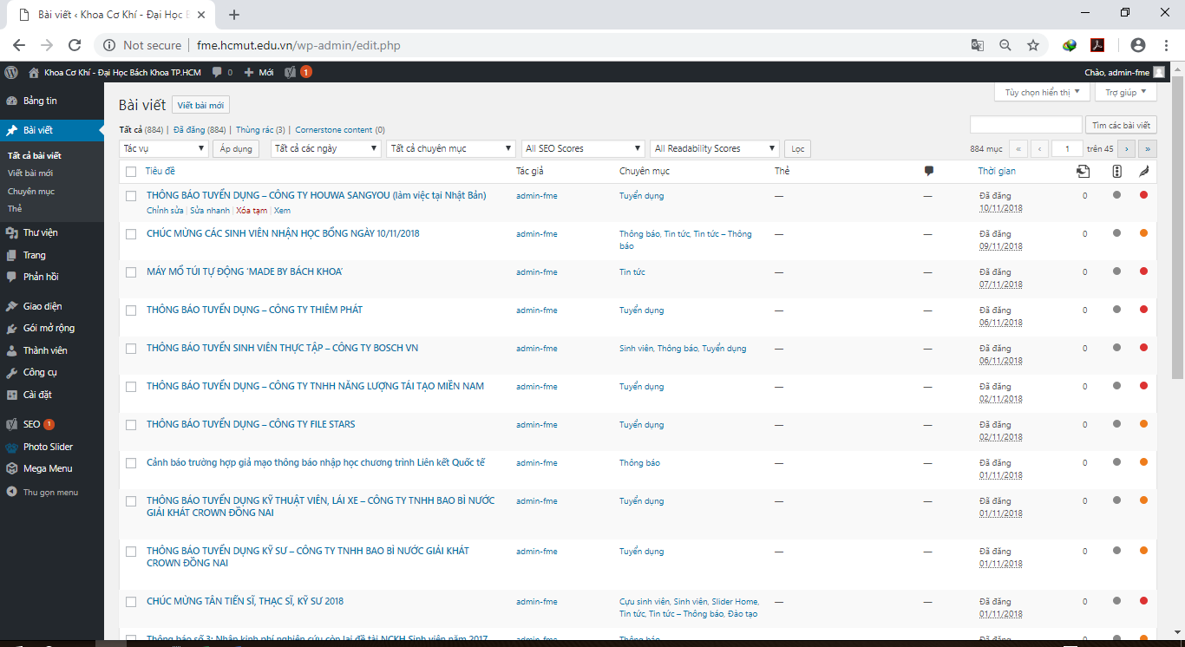
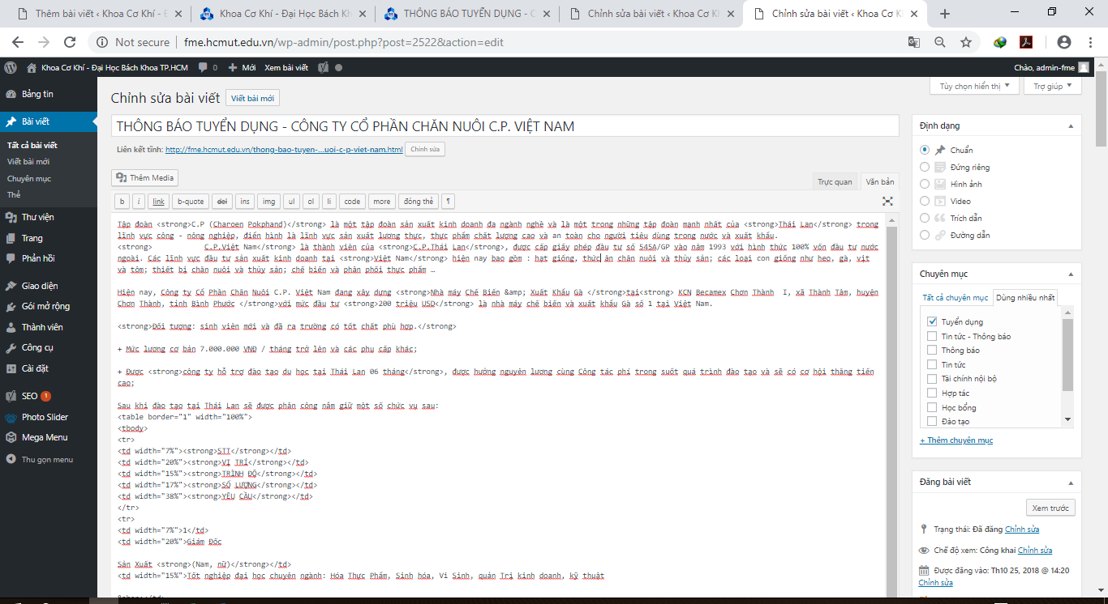

LƯU Ý:
Các format văn bản phức tạp sẽ bị mất khi đưa vào website.

